Kolegium Nauk Przyrodniczych

[Instytut](http://www.ur.edu.pl/wydzialy/matematyczno-przyrodniczy) Informatyki

Przedmiot:

Programowanie Urządzeń Mobilnych

**Dokumentacja projektu:**

***Manager zadań***

**Wykonał:**

**Dmytro Polianychko**

**Prowadzący: dr. Piotr Lasek**

**Rzeszów 2020**

# Opis projektu Manager zadań

## Cel Projektu

## Zakres Projektu

1. Wymagania projektu
   1. Moduł Strona główna
   2. Moduł Dodania nowego zadania
   3. Moduł Edytowania oraz usuwania istniejącego zadania
2. Struktura Projektu

## Moduł Strona główna

## Moduł dodania nowego zadania

* 1. Moduł edytowania oraz usuwania istniejącego zadania

# Wykorzystane technologie

# Opis uruchomienia aplikacji

## **1. Opis projektu Manager zadań**

## **1.1. Cel Projektu**

Celem projektu jest stworzenie aplikacji na urządzeniu mobilnym za pomocą śródowiska Android Studio, dla kontroli wszystkich ważnych spraw i zadań użytkownika. Aplikacja posiada stronę domową, która zawsze otwiera się w pierwszej kolejności. Widok strony domowej cechuje się swoją prostotą i udogodnieniem, składa się z przycisku po naciśnięciu którego użytkownik przechodzi do widoku stworzenia nowego zadania, oraz menu aplikacji uruchamia się po swajpu w prawo, gdzie zawsze możemy powrócić do głownej strony aplikacji. Projekt ma charakter ważnego „przypomnika”, który ma na celu przechowywać nieskończone cele i zadania użytkownika.

* 1. **Zakres Projektu**

Uwzględniając aspekty współczesnego trybu życia, należy wyróżnić jak ważną rolę zajmuję smartphone w dzisiejszych czasach. Smartphony bez żadnych wątpliwości wpływają na bardzo dużą ilośc codziennych procesów i spraw naszego życia: czy to praca, czy to studia, gry, media społecznościowe, poradniki. Dostrzegając ten fakt została wybrana konkretna dziedzina, wymogam której odpowiada ten projekt, wybrano dzedzine poradniki.

1. **Wymagania stawiane aplikacji Manager zadań  
   2.1. Moduł Strona główna**

* Nawigacja po aplikacji
* Zobaczenie zaplanowanych zadań
* Przejrzysty wygląd (design)  
  1. **Moduł Dodanie nowego zadania**
* Oczywistość strony, łatwość do zrozumienia
* Pola do zapisania są sprawdzane na blędy
* Dla intuicyjności przy wykorzystaniu, na polach do zapisania są dodane ikony
  1. **Moduł Edytowania oraz usuwania zadania**
* Dla łatwości przy wykorzystaniu przyciski usunięcia oraz podtwierdzenia dokonania zadania zostały przeniesione na actionbar w gory strony
* Pola do zapisania są sprawdzane na blędy

1. **Struktura Projektu  
   3.1. Moduł Strona główna**

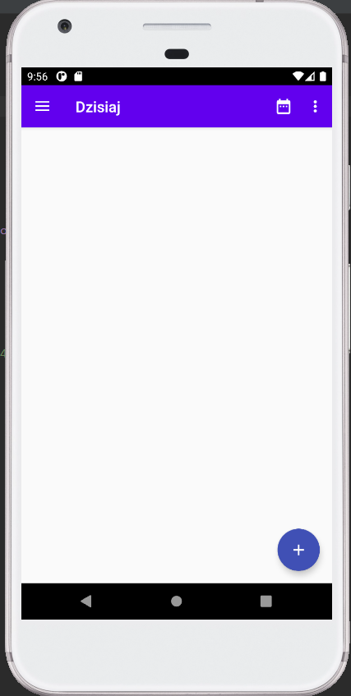 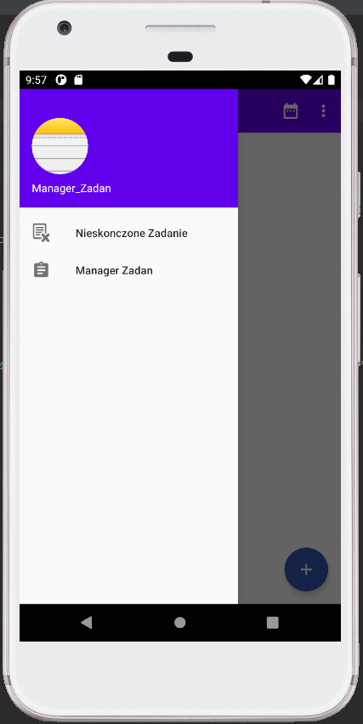 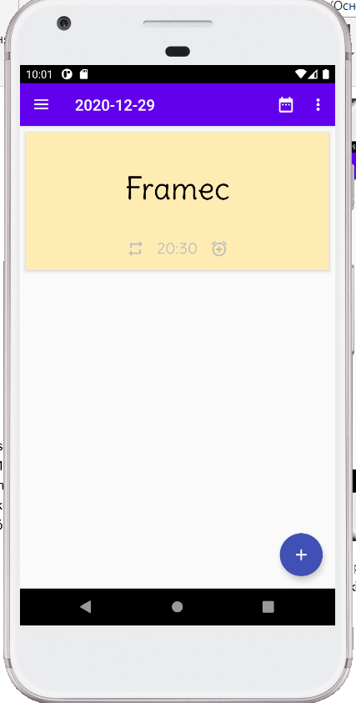

Dana aplikacja do zapisywania danych wykorzystuje bazą danych SQLite, która zapamiętuje wszystkie zadania (datę, godzinę, tekst zadania, czy ono wykonane oraz kolor tła pudełka w którym jest umieszczone zadanie). W samej góry jest przycisk który pokazuje lewe menu aplikacji, oraz kalendar, po naciśnięciu na który możemy wybrać dzień, i sprawdzić czy są zapisane jakieś zadania na ten termin. W dołu widoku jest przycisk dodania nowego zadania.

* 1. **Moduł dodania nowego zadania**

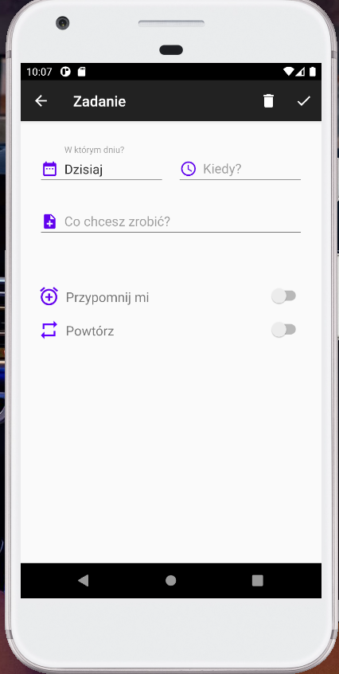

Dany widok jest stosowany do dodania nowego zadania, są pola do wybrania daty wyświetlanych przez kalendarz, czasu wyświetlanego przez zegarek, napisania treści zadania, oraz wybrania powtórzenia i przepominienia zadania. Także wszystkie pola w razie błedu podanego prez użytkownika weryfikują te dane i w razie pomyłki będzie powiadomienie o tym.

* 1. **Moduł edytowania oraz usuwania istniejącego zadania**

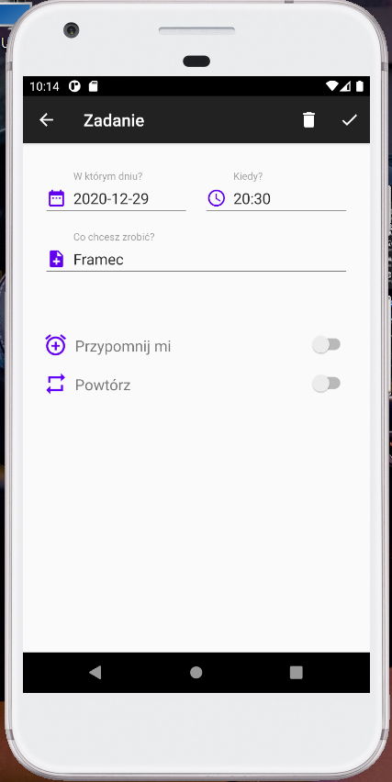

Ten widok jest prawie taki sam jak widok dodania zadania, tylko wypełniony danymi zadania z bazy danych.

1. Wykorzystane Technologie

* Java
* XML
* Środowisko Android Studio

1. **Opis uruchomienia projektu**

Dany projekt można urochomić za pomocy Android Studio uruchamiając to na Emulatorze smarthphonie.

Otwieramy projekt w Android Studio i wybieramy Emulator na którym zostanie urochomiony projekt. I uruchamiamy wciskając run na górze lub za pomocą skrótu SHIFT F10.

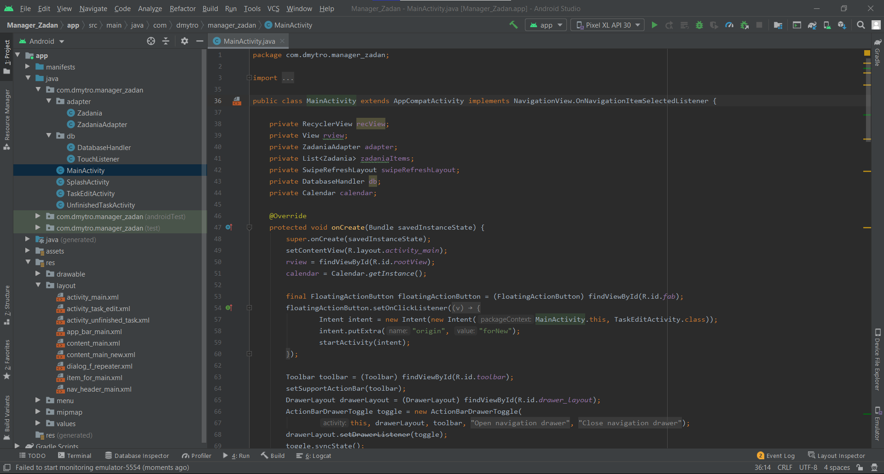

Po uruchomieniu otwiera się emulator wybrany przez użytkownika wcześniej a w nim otwiera się aplikacja:

